Pielikums Nr.5
Poguļi, Braslavas pagasts, kadastra apzīmējums 6644 001 0055
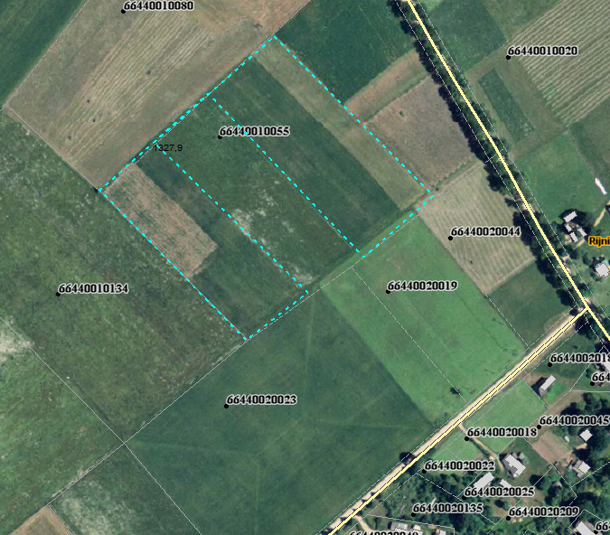

Sagatavoja: G.Meļķe-Kažoka

